|  |  |  |
| --- | --- | --- |
| Macintosh HD:Users:hoangnguyen:Documents:TDC:fitlog_blue.png | TRƯỜNG CAO ĐẲNG CÔNG NGHỆ THỦ ĐỨC  **Khoa Công Nghệ Thông Tin** | Macintosh HD:Users:hoangnguyen:Documents:TDC:logoTDC_blue.png |
|  |  |  |

**Chuyên đề CMS**

PRJ – REPORT

**BÁO CÁO THÊM INPUT EMAIL**

**Nhóm B:**

* **Bùi Hửu Thắng –** 17211TT3157
* **Nguyễn Hải Phúc Khang –** 17211TT3103
* **Võ Thị Hồng Ngà –** 16211TT2457
* **Nguyễn Duy Khánh –** 16211TT2619

**BIÊN BẢN BÁO CÁO**

(Nhóm B)

**1.Thông tin chung:**

|  |  |  |  |  |  |
| --- | --- | --- | --- | --- | --- |
| STT | MSSV | Họ và tên | Vai trò | Email | SĐT |
| 1 | 17211TT3157 | Bùi Hửu Thắng | Nhóm Trưởng | Buihuuthang199gmail.com | 0374908650 |
| 2 | 17211TT3103 | Nguyễn Hải Phúc Khang | Nhóm Phó | kanewtf@gmail.com | 0839039238 |
| 3 | 16211TT2457 | Võ Thị Hồng Ngà | Thành viên | hongngattdpt@gmail.com | 0398873784 |
| 4 | 16211TT2619 | Nguyễn Duy Khánh | Thành viên | khanhnguyen100998@gmail.com | 0334314825 |

Các thành viên có tham dự bao gồm danh sách đính kèm:

***Mục tiêu họp của nhóm:***

1. **Thảo luận, bàn bạc chia câu về thuyết trình.**
2. **Sắp xếp thời gian thực hiện từng công việc để hoàn thành.**
3. **Phân công nhiệm vụ rõ ràng cho từng thành viên trong nhóm.**

Địa điểm: Tại lớp nhóm bàn bạc trao đổi và phân chia công việc cho từng thành viên tìm hiểu và làm báo cáo

Thời gian bắt đầu và kết thúc:

Thời gian bắt đầu ngày (kể từ ngày nhận được thầy giao) vào buổi tối (tạo nhóm qua Skype, tổ chức làm bài và update nội dung qua GitHub).

**Kết quả buổi họp:**

Các thành viên hiểu được nội dung của từng phần mà mình được giao.

Các thành viên hiểu nhau, đoàn kết hơn.

Phân chia công việc hợp lý.

1. **Nội dung (Backlog)**

* **Thêm input Email trên post**
* **Các bước thực hiện.**
* **Thêm themes trên wordpress**
* **Các bước thực hiện.**

1. **Tổ chức công việc (Sprint planning):**

- Kiểm tra và tổng hợp nội dung trong suốt quá trình làm báo cáo.

- Cùng nhau thảo luận khi gặp một vấn đề khó khăn.

- Viết file báo cáo phân công công việc.

1. **Vấn Đề gặp phải trong quá trình làm báo cáo**

* Không được copy thẳng nên phải tổng hợp từ nhiều nguồn khác nhau.

1. **Cách giải quyết vấn đề**

* Tìm hiểu các tài liệu có sẵn trên mạng.

1. **Bảng phân công công việc (Sprint)**

|  |  |  |  |  |  |
| --- | --- | --- | --- | --- | --- |
| **STT** | **Người phụ trách** | **Mô tả nội dung công việc** | **Bắt đầu** | **Kết thúc** | **Kết quả** |
| 1. | Bùi Hửu Thắng  Nguyễn Hải Phúc Khang | **Bước 1**  **Bước 2** | 23/9/2019 | 29/9/2019 | Hoàn thành |
| 2. | Võ Thị Hồng Ngà  Nguyễn Duy Khánh | **Bước 3**  **Bước 4** | 23/9/2019 | 29/9/2019 | Hoàn thành |

**MỤC LỤC**

[**CHƯƠNG 1 : THÊM INPUT EMAIL** 1](#_Toc20687068)

[**Bước 1**: Tạo 1 file php nào đó, ở đây mình đặt là test-plugin.php 1](#_Toc20687069)

[**Bước 2**: viết 1 script đăng ký block như hình: 2](#_Toc20687070)

[**Bước 3**: copy cả 2 file vào vào đường dẫn **wordpress/wp-content/plugin.** 3](#_Toc20687071)

[**Bước 4**: cũng là bước cuối cùng để hiển thị email lên bài viết thì chúng ta phải thêm 1 đoạn code sau vào file content-single.php 4](#_Toc20687072)

**MỤC LỤC HÌNH ẢNH**

[Hình 1 : File test-plugin.php. 1](#_Toc20687125)

[Hình 2 : Script đăng ký block 2](#_Toc20687126)

[Hình 3 : Copy vào plugin folder 3](#_Toc20687127)

[Hình 4 : Active Plugin. 3](#_Toc20687128)

[Hình 5 : Page Add New post đã có thêm block email 3](#_Toc20687129)

[Hình 6 : Add đoạn code trên vào file content-single.php 4](#_Toc20687130)

[Hình 7 : Kết quả của plugin 5](#_Toc20687131)

# **CHƯƠNG 1 : THÊM INPUT EMAIL**

## **Bước 1**: Tạo 1 file php nào đó, ở đây mình đặt là test-plugin.php

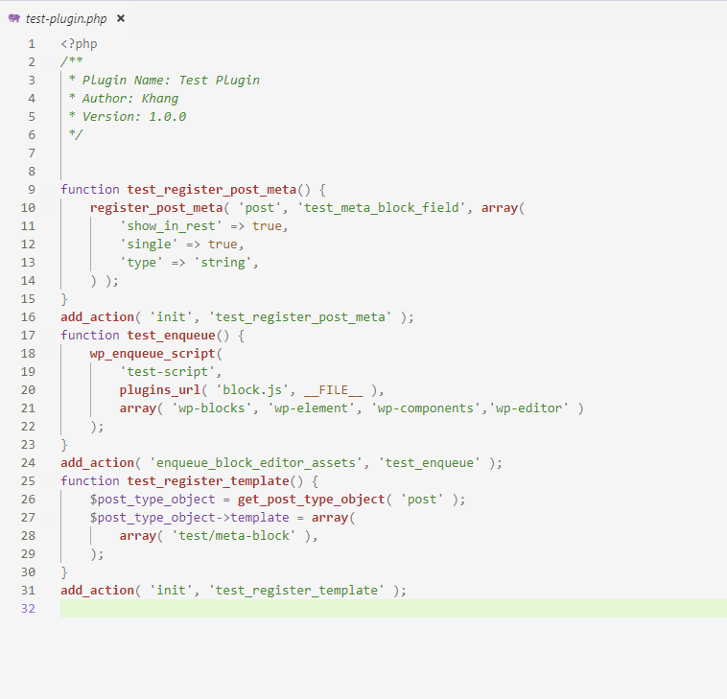

Hình 1 : File test-plugin.php.

## **Bước 2**: viết 1 script đăng ký block như hình:

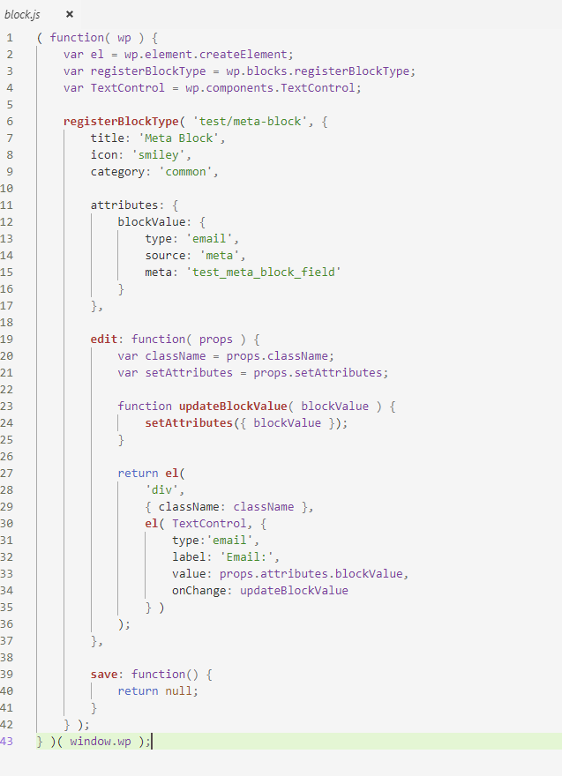

Hình 2 : Script đăng ký block

## **Bước 3**: copy cả 2 file vào vào đường dẫn **wordpress/wp-content/plugin.**

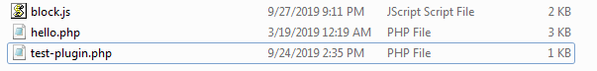

Hình 3 : Copy vào plugin folder

Active Plugin vừa add trong mục Plugins

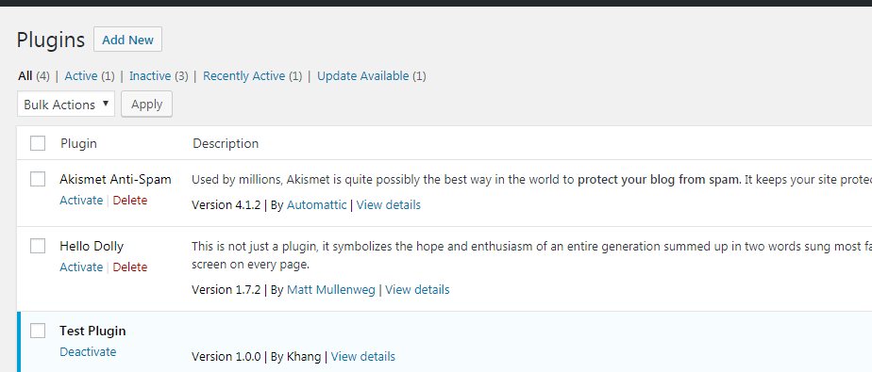

Hình 4 : Active Plugin.

Và đây là thành quả

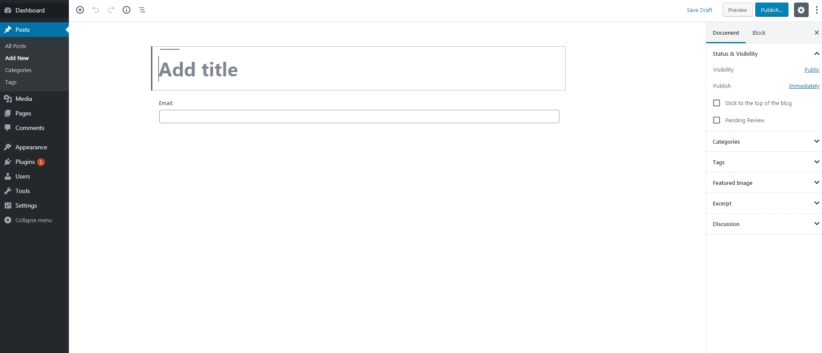

Hình 5 : Page Add New post đã có thêm block email

## **Bước 4**: cũng là bước cuối cùng để hiển thị email lên bài viết thì chúng ta phải thêm 1 đoạn code sau vào file content-single.php

<?php $post\_meta\_value = get\_post\_meta( $post->ID, 'test\_meta\_block\_field', true );

echo 'Email is: ' .$post\_meta\_value ; ?>

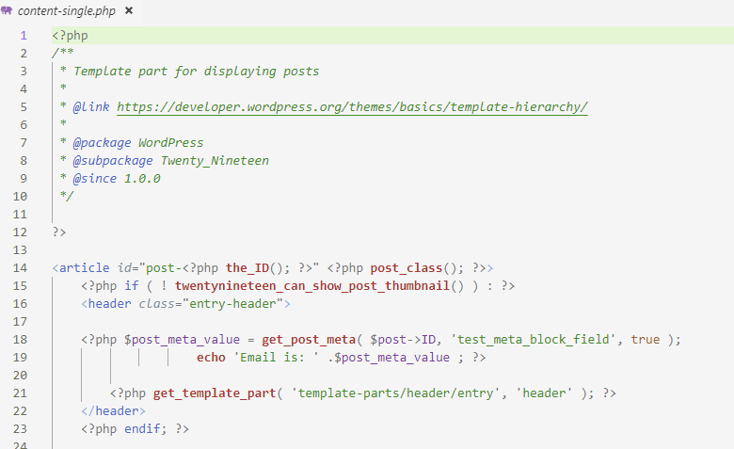

Hình 6 : Add đoạn code trên vào file content-single.php

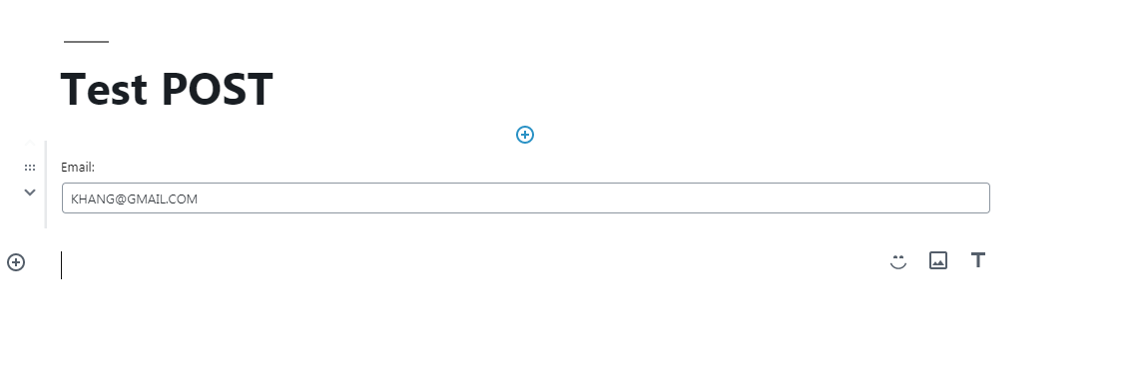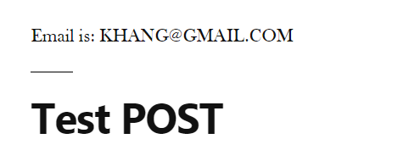

Hình 7 : Kết quả của plugin